

KHOA CÔNG NGHỆ THÔNG TIN

*****

BÁO CÁO MÔN HỌC

**LẬP TRÌNH ỨNG DỤNG MẠNG**

**Đề tài:**

**Realtime chat application**

Nhóm sinh viên: **NHÓM 2**

Danh sách sinh viên: N**guyễn Văn Tâm – 0203866**

**Ong Thị Hải Linh – 0194266**

**Nguyễn Trọng Nam – 0197966**

**Vũ Hoàng Giang – 0188266**

Giảng viên hướng dẫn: **Thầy Lê Đức Quang**

**MỤC LỤC**

MỞ ĐẦU 2

**1.****Phân tích hiện trạng** 2

**2.****Mục đích** 3

2.1 Sản phẩm 3

Chương I: Cơ sở lý thuyết 3

**1.** Tổng quan về Java 3

**2.** Tổng quan về Spring Boot 5

2.1 Mô hình MVC 5

*2.2* WebSocket 6

*2.3* STOMP: Giao tiếp tin nhắn cho ứng dụng thời gian thực 7

**3.** Tổng quan về MySQL 8

CHƯƠNG II: PHÂN TÍCH VÀ THIẾT KẾ HỆ THỐNG 9

1. Sơ đồ usecase 9

1.1 : Sơ đồ usecase tổng quan 9

2. Sơ đồ class 15

3. Sơ đồ EER 16

CHƯƠNG III: GIAO DIỆN HỆ THỐNG 16

1. Giao diện đăng nhập 17

2. Giao diện đăng ký 17

# MỞ ĐẦU

## **Phân tích hiện trạng**

Trong thời đại công nghệ số hiện nay, nhu cầu về các ứng dụng trò chuyện trực tuyến (chat) đang ngày càng gia tăng. Các ứng dụng chat không chỉ phục vụ mục đích cá nhân mà còn là công cụ quan trọng trong môi trường làm việc, hỗ trợ giao tiếp tức thời và nâng cao hiệu suất làm việc. Sự phát triển của internet và công nghệ di động đã tạo ra một nền tảng hoàn hảo cho các ứng dụng chat, giúp người dùng kết nối với nhau một cách dễ dàng và nhanh chóng, bất kể khoảng cách địa lý.

Các ứng dụng chat thời gian thực không chỉ dừng lại ở việc gửi và nhận tin nhắn. Chúng còn tích hợp nhiều tính năng nâng cao như gửi file, chia sẻ hình ảnh, video, thực hiện cuộc gọi video, và nhiều hơn nữa. Những tính năng này mang lại sự tiện lợi và hiệu quả trong việc trao đổi thông tin, làm cho ứng dụng chat trở thành một phần không thể thiếu trong cuộc sống hiện đại, từ giao tiếp cá nhân đến môi trường làm việc chuyên nghiệp.

## **Tóm tắt:**

* 1. . Công nghệ phát triển:
* Source control: Github.
* Code IDE: Visual Studio Code.
* Framework: Spring Boot (Backend), Angular (Frontend).
* FrontEnd: HTML, CSS, TypeScript, Bootstrap.
* BackEnd: Spring Web MVC, Spring Data JPA, RESful API, Stomp WebSocket, Java.
* Database: MySQL.
* Cloud: Cloudiary.
* Testing: PostMan.

2.2. Chức năng:

Đăng nhập, đăng ký, gửi và nhận tin nhắn realtime, cập nhật online status realtime, tìm kiếm và kết bạn, tạo nhóm chat.

# Chương I: Cơ sở lý thuyết

## Tổng quan về Java

Java là một trong những ngôn ngữ lập trình hướng đối tượng. Nó được sử dụng trong phát triển phần mềm, trang web, game hay ứng dụng trên các thiết bị di động.

Java được khởi đầu bởi James Gosling và bạn đồng nghiệp ở Sun MicroSystem năm 1991. Ban đầu Java được tạo ra nhằm mục đích viết phần mềm cho các sản phẩm gia dụng, và có tên là Oak.

Logo của ngôn ngữ lập trình java được thể hiện ở hình 1.1

Hình 1. Java

##### **Đặc điểm của ngôn ngữ lập trình java**

* Là ngôn ngữ lập trình tĩnh, hướng đối tượng, hoạt động trên nhiều nền tảng
* Đa luồng: Java viết chương trình có thể thực thi nhiều công việc cùng một lúc
* Là ngôn ngữ thông dịch

+ Ưu điểm: Giúp các đoạn mã viết bằng Java có thể chạy được trên nhiều nền tảng khác nhau. Với điều kiện JVM hỗ trợ chạy trên nền tảng này

+ Nhược điểm: Quá trình chạy các đoạn mã Java chậm hơn các ngôn ngữ biên dịch.

Quá trình dịch và thông dịch chương trình java được thể hiện như hình 1.2

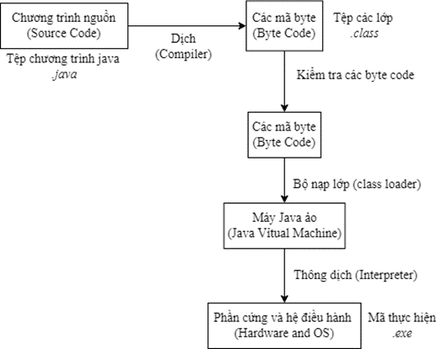

Hình 1. 2 Quá trình dịch và thông dịch chương trình Java

## Tổng quan về Spring Boot

* Spring Boot là một module của Spring Framework, cung cấp tính năng RAD (Rapid Application Development) – Phát triển ứng dụng nhanh.
* Spring Boot được dùng để tạo các ứng dụng độc lập dựa trên Spring
* Spring Boot không yêu cầu cấu hình XML
* Nó là một chuẩn cho cấu hình thiết kế phần mềm, tăng cao năng suất cho developer.



Hình 1. 3 Spring boot

**Đặc điểm của Spring boot**

* SpringApplication: Là một class giúp khởi chạy các ứng dụng từ hàm main thuận tiện.
* Profiles: Spring Boot Profiles sẽ cung cấp một các phân chia các cấu hình cho từng môi trường. Các annotation và @Component hoặc @Configuration có thể sẽ được đánh dấu profiles để giới hạn thời điểm hoặc môi trường sẽ được tải lên.
* Externalize Configuration: Có khả năng cấu hình được từ bên ngoài. Vì vậy một ứng dụng được xây dựng có thể vận hành và hoạt động trên nhiều môi trường khác nhau.
* Logging: Tất cả các chức năng log đều được spring boot sử dụng common logging. Chúng được quản lý một cách mặc định.

### Mô hình MVC

* MVC là viết tắt của cụm từ “Model-View-Controller”. Là mô hình thiết kế sử dụng trong kỹ thuật phần mềm. MVC là một mẫu kiến trúc phần mềm để tạo lập giao diện người dùng trên máy tính
* Mô hình MVC thường được chia làm 3 phần.Mỗi phần đảm bảo một vai trò và nhiệm vụ riêng biệt khác nhau

+ Model: Là bộ phận có chức năng lưu trữ toàn bộ dữ liệu của ứng dụng và là cầu nối giữa 2 thành phần bên dưới là View và Controller

+ View: Đây là phần giao diện dành cho người dùng.MVC là phương tiện hiển thị các đối tượng trong một ứng dụng.

+ Controller: Là bộ phận có nhiệm vụ xử lý các yêu cầu người dùng đưa đến thông qua View

Mô hình MVC được biểu diễn như hình1.6 dưới đây

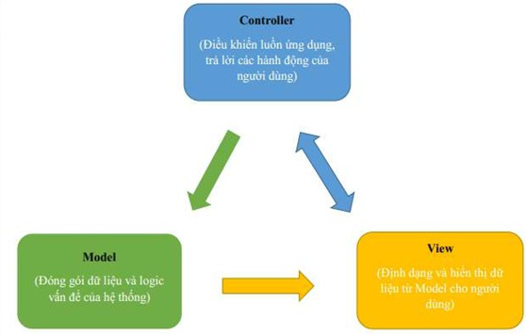

Hình 1. 6 Mô hình MVC

### WebSocket

WebSocket là một giao thức truyền tin mạng dựa trên kết nối TCP, cung cấp kênh giao tiếp song công hoàn toàn giữa máy khách và máy chủ. Nó được thiết kế để khắc phục những hạn chế của HTTP truyền thống trong các ứng dụng thời gian thực, nơi cần trao đổi dữ liệu liên tục và độ trễ thấp.

* **Ưu điểm:**
* **Giao tiếp hai chiều:** WebSocket cho phép cả máy khách và máy chủ chủ động gửi dữ liệu cho nhau mà không cần chờ đợi yêu cầu hoặc phản hồi.
* **Độ trễ thấp:** WebSocket sử dụng overhead tối thiểu cho việc truyền tải dữ liệu, giúp giảm độ trễ và tăng hiệu suất cho các ứng dụng thời gian thực.
* **Kết nối duy nhất:** WebSocket duy trì một kết nối TCP duy nhất giữa máy khách và máy chủ, giúp giảm thiểu chi phí mạng và đơn giản hóa việc quản lý kết nối.
* **Hỗ trợ đa nền tảng:** WebSocket được hỗ trợ bởi nhiều ngôn ngữ lập trình và thư viện, cho phép phát triển các ứng dụng đa nền tảng dễ dàng.
* **Ứng dụng:**
* **Trò chuyện trực tuyến:** WebSocket là lý tưởng cho các ứng dụng trò chuyện trực tuyến, nơi cần truyền tin nhắn tức thì giữa các người dùng.
* **Cập nhật dữ liệu theo thời gian thực:** WebSocket được sử dụng rộng rãi trong các ứng dụng theo dõi thị trường chứng khoán, tỷ số thể thao và các dữ liệu biến đổi liên tục khác.
* **Trò chơi trực tuyến:** WebSocket giúp mang lại trải nghiệm chơi game mượt mà và tương tác cao bằng cách giảm độ trễ và cho phép truyền tải dữ liệu liên tục.
* **Phần mềm cộng tác:** WebSocket được sử dụng trong các phần mềm cộng tác như bảng tính và trình soạn thảo văn bản để cho phép chỉnh sửa đồng thời và chia sẻ dữ liệu giữa các người dùng.

### STOMP: Giao tiếp tin nhắn cho ứng dụng thời gian thực

**STOMP** (Simple Text Oriented Messaging Protocol) là một giao thức nhắn tin đơn giản dựa trên văn bản, được sử dụng để truyền thông tin giữa các ứng dụng và máy chủ. Nó được thiết kế để đáp ứng nhu cầu giao tiếp hai chiều, thời gian thực cho các ứng dụng web hiện đại.

* **Ưu điểm:**
* Đơn giản**:** STOMP sử dụng cú pháp dựa trên văn bản dễ đọc và dễ hiểu, giúp đơn giản hóa việc phát triển và gỡ lỗi ứng dụng.
* Hai chiều: STOMP cho phép cả máy khách và máy chủ chủ động gửi và nhận tin nhắn, tạo điều kiện cho giao tiếp thời gian thực hiệu quả.
* Có khung: STOMP sử dụng định dạng khung để phân chia dữ liệu thành các gói riêng biệt, giúp đảm bảo độ tin cậy và hiệu quả truyền tải.
* Hỗ trợ đa nền tảng: STOMP được hỗ trợ bởi nhiều ngôn ngữ lập trình và thư viện, cho phép phát triển các ứng dụng đa nền tảng dễ dàng.
* **Ứng dụng:**
* Trò chuyện trực tuyến: STOMP được sử dụng rộng rãi trong các ứng dụng trò chuyện trực tuyến để truyền tin nhắn tức thì giữa các người dùng.
* Cập nhật dữ liệu theo thời gian thực: STOMP được sử dụng để theo dõi thị trường chứng khoán, tỷ số thể thao và các dữ liệu biến đổi liên tục khác.
* Trò chơi trực tuyến: STOMP giúp mang lại trải nghiệm chơi game mượt mà và tương tác cao bằng cách giảm độ trễ và cho phép truyền tải dữ liệu liên tục.
* Phần mềm cộng tác: STOMP được sử dụng trong các phần mềm cộng tác như bảng tính và trình soạn thảo văn bản để cho phép chỉnh sửa đồng thời và chia sẻ dữ liệu giữa các người dùng.
* **So sánh với WebSocket:**
* Cả STOMP và WebSocket đều là giao thức nhắn tin cho ứng dụng thời gian thực, nhưng có một số điểm khác biệt chính:
* Độ phức tạp: STOMP đơn giản hơn WebSocket, với cú pháp dựa trên văn bản dễ hiểu hơn.
* Tính năng: STOMP cung cấp ít tính năng hơn WebSocket, chẳng hạn như hỗ trợ đa phiên và nén dữ liệu.
* Hiệu suất: WebSocket thường có hiệu suất cao hơn STOMP do sử dụng overhead tối thiểu cho việc truyền tải dữ liệu.

## Tổng quan về MySQL

MySQL là hệ quản trị cơ sở dữ liệu quan hệ mã nguồn mở, được phát triển bởi MySQL AB và hiện thuộc sở hữu của Oracle Corporation. Nó được sử dụng rộng rãi trong các ứng dụng web và doanh nghiệp nhờ tính năng mạnh mẽ và hiệu suất cao. MySQL có cộng đồng lớn với nhiều tài nguyên hỗ trợ từ tài liệu, diễn đàn đến khóa học trực tuyến.

Đặc điểm chính:

* Ngôn ngữ SQL: Sử dụng SQL để quản lý và truy vấn dữ liệu.
* Bảo mật: Hỗ trợ xác thực người dùng và mã hóa dữ liệu.
* Sao lưu và phục hồi: Hỗ trợ công cụ sao lưu và phục hồi hiệu quả.
* Mở rộng: Dễ dàng mở rộng để đáp ứng lượng dữ liệu lớn.

Ứng dụng phổ biến:

* Web Applications: Được sử dụng trong WordPress, Joomla, Drupal.
* E-commerce: Hỗ trợ nền tảng như Magento, WooCommerce.
* Doanh nghiệp: Quản lý dữ liệu cho CRM, HRM.

Kiến trúc:

* Server-Client Model: MySQL Server quản lý cơ sở dữ liệu, MySQL Client tương tác với server.
* Storage Engines: Hỗ trợ nhiều loại như InnoDB, MyISAM.



Hình 3: MySQL

# CHƯƠNG II: PHÂN TÍCH VÀ THIẾT KẾ HỆ THỐNG

## Sơ đồ usecase

### : Sơ đồ usecase tổng quan

Hình 1.1: Sơ đồ usecase tổng quan

* 1. : Sơ đồ Usecase Login

Hình 1.2: Sơ đồ Usecase Login

* + - * **Đặc** **tả** **Usecase** **Login:**

|  |  |  |  |
| --- | --- | --- | --- |
| Mã UseCase | UC-Login | Tên Usecase | Login |
| Tác Nhân | Người dùng | | |
| Tiền điều kiện | Người dùng truy cập vào giao diện đăng nhập | | |
| Luồng sự kiện chính | STT | Thực hiện bởi | Hành động |
| 1 | Hệ thống | Hiển thị giao diện đăng nhập và yêu cầu người dùng nhập thông tin đăng nhập, bao gồm tên người dùng và đăng nhập |
|  |
| 2 | Người dùng | Nhập thông tin đăng nhập vào các trường tương ứng trên giao diện |  |
| 3 | Người dùng | Nhấn nút “Đăng nhập” |  |
| 4 | Hệ thống | Nhận thông tin đăng nhập và tiến hành xác thực thông tin |  |
| 5 | Hệ thống | Nếu thông tin đăng nhập hợp lệ, hệ thống cho phép người dùng truy cập vào ứng dụng |  |
| 6 | Hệ thống | Hệ thống trả về kết quả xác thực cho người dùng |  |
| 7 | Hệ thống | Quy trình đăng nhập kết thúc |  |
| Luồng sự kiện thay thế | STT | Thực hiện bởi | Hành động |  |
| 4a | Hệ thống | Nếu thông tin đăng nhập không hợp lệ, hệ thống từ chối truy cập và trả về thông báo lỗi cho người dùng |  |
| 6a | Hệ thống | Nếu xảy ra lỗi trong quá trình xác thực thông tin, hệ thống trả về thông báo lỗi cho người dùng |  |
| Hậu điều kiện | Người dùng đã được xác thực và có quyền truy cập vào ứng dụng | | |  |

* + - * **Đặc** **tả** **Usecase** **Send Message:**

|  |  |  |  |
| --- | --- | --- | --- |
| Mã UseCase | UC-SendMessage | Tên Usecase | Chat |
| Tác nhân | Người dùng | | |
| Tiền điều kiện | Người dùng đã đăng nhập thành công và truy cập vào giao diện nhắn tin | | |
| Luồng sự kiện chính | STT | Thực hiện bởi | Hành động |
| 1 | Người dùng | Người dùng khởi động quy trình nhắn tin bằng cách chọn tuỳ chọn gửi tin nhắn |
| 2 | Hệ thống | Hiển thị giao diện nhắn tin và dành sách các cuộc trò chuyện |
| 3 | Người dùng | Chọn cuộc trò chuyện muốn gửi tin nhắn |
| 4 | Hệ thống | Hiển thị giao diện nhắn tin cho cuộc trò chuyện đã được chọn |
| 5 | Người dùng | Nhập nội dung tin nhắn vào trường tin nhắn trên giao diện |
| 6 | Người dùng | Nhấn nút "Gửi" để gửi tin nhắn |
| 7 | Hệ thống | Nhận tin nhắn từ người dùng và lưu tin nhắn vào cuộc trò chuyện tương ứng |
| 8 | Hệ thống | Hiển thị tin nhắn mới nhất lên giao diện cuộc trò chuyện |
| 9 | Hệ thống | Quy trình nhắn tin kết thúc |
| Luồng sự kiện thay thế | STT | Thực hiện bởi | Hành động |
| 3a | Hệ thống | Nếu người dùng chưa đăng nhập, hệ thống yêu cầu người dùng đăng nhập trước khi gửi tin nhắn |
| 6a | Hệ thống | Nếu người dùng không nhập nội dung tin nhắn, hiển thị thông báo lỗi cho người dùng |
| 7a | Hệ thống | Nếu xảy ra lỗi trong quá trình lưu tin nhắn, hệ thống hiển thị thông báo lỗi cho người dùng |
| Hậu điều kiện | Tin nhắn đã được gửi và hiển thị lên giao diện cuộc trò chuyện | | |

* + - * **Đặc** **tả** **Usecase** **Conversation:**

|  |  |  |  |
| --- | --- | --- | --- |
| Mã Usecase | UC-GroupChat | Tên Usecase | GroupChat |
| Tác nhân | Người dùng | | |
| Tiền điều kiện | Người dùng đã đăng nhập thành công và truy cập vào giao diện nhóm chat | | |
| Luồng sự kiện chính | STT | Thực hiện bởi | Hành động |
| 1 | Người dùng | Người dùng khởi động quy trình nhóm chat bằng cách chọn tuỳ chọn tạo nhóm chat |
| 2 | Hệ thống | Hiển thị giao diện tạo nhóm chat |
| 3 | Người dùng | Nhập thông tin nhóm chat, bao gồm tên nhóm và danh sách thành viên ban đầu |
| 4 | Người dùng | Nhấn nút “Tạo nhóm” để tạo nhóm chat mới |
| 5 | Hệ thống | Tạo nhóm chat mới và gán người dùng tạo nhóm làm quản trị viên của nhóm |
| 6 | Hệ thống | Hiển thị danh sách thành viên và các tính năng quản lý nhóm |
| 7 | Người dùng | Có thể thực hiện các tác vụ quản lý nhóm như thêm thành viên, xoá thành viên và đổi tên nhóm |
| 8 | Người dùng | Có thể gửi tin nhắn trong nhóm chat bằng cách nhập nội dung tin nhắn và nhấn nút “Gửi” |
| 9 | Hệ thống | Tin nhắn được gửi và hiển thị lên giao diện nhóm chat |
| 10 | Hệ thống | Quy trình nhắn tin kết thúc |
| Luồng sự kiện thay thế | STT | Thực hiện bởi | Hành động |
| 2a | Hệ thống | Nếu người dùng chưa đăng nhập, hệ thống yêu cầu người dùng đăng nhập trước khi thực hiện quy trình nhóm chat |
| 4a | Hệ thống | Nếu người dùng không cung cấp đủ thông tin nhóm chat, hệ thống từ chối tạo nhóm và hiển thị thông báo lỗi |

* + - * **Đặc** **tả** **Usecase** **Sign-up:**

|  |  |  |  |
| --- | --- | --- | --- |
| Mã UseCase | UC-Signup | Tên Usecase | SignUp |
| Tác Nhân | Người dùng | | |
| Tiền điều kiện | Người dùng truy cập vào giao diện đăng ký | | |
| Luồng sự kiện chính | STT | Thực hiện bởi | Hành động |
| 1 | Người dùng | Người dùng bấm vào đăng ký |
| 2 | Hệ thống | Hiển thị giao diện đăng ký và yêu cầu người dùng nhập thông tin đăng ký, bao gồm tên ,usename và mật khẩu |
| 3 | Người dùng | Nhập các thông tin đăng ký vào các trường giao diện tương ứng |
| 4 | Người dùng | Nhấn nút "Đăng ký" |
| 5 | Hệ thống | Nhận thông tin đăng ký và tiến hành xác thực thông tin |
| 6 | Hệ thống | Nếu thông tin đăng ký hợp lệ, hệ thống cho người dùng chuyển sang trang đăng nhập để truy cập ứng dụng |
| 7 | Hệ thống | Quy trình đăng ký kết thúc |
| Luồng sự kiện thay thế | STT | Thực hiện bởi | Hành động |
| 4a | Hệ thống | Nếu thông tin đăng ký không hợp lệ, hệ thống từ chối truy cập và trả về thông báo lỗi cho người dùng |
| 6a | Hệ thống | Nếu xảy ra lỗi trong quá trình xác thực thông tin, hệ thống trả về thông báo lỗi cho người dùng |
| Hậu điều kiện | Không có | | |

## Sơ đồ class

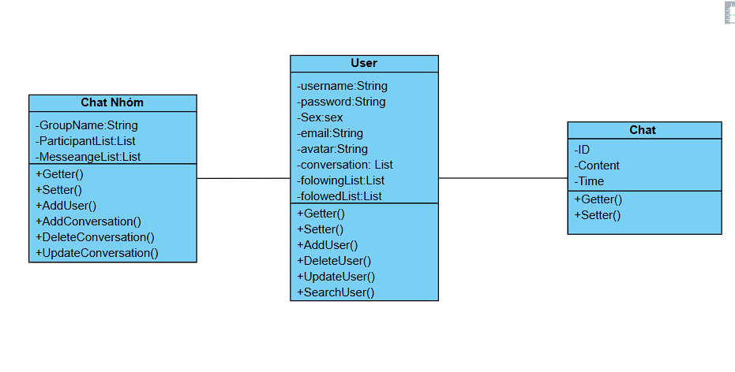

## Sơ đồ class

# CHƯƠNG III: GIAO DIỆN HỆ THỐNG

## Giao diện đăng nhập

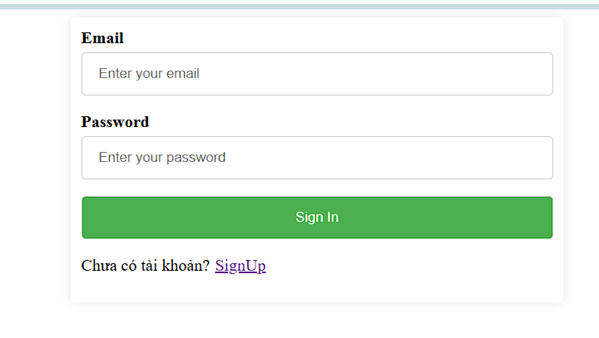

## Giao diện đăng ký

## Giao diện chat

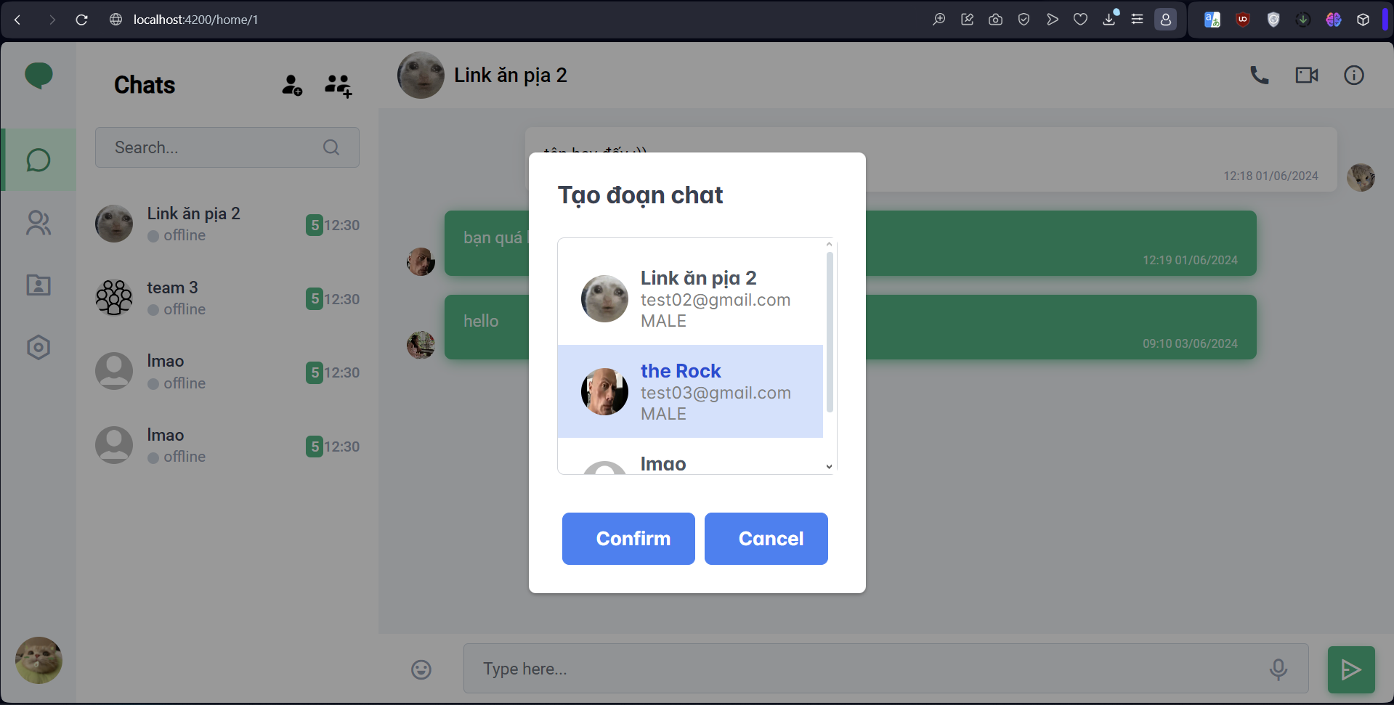

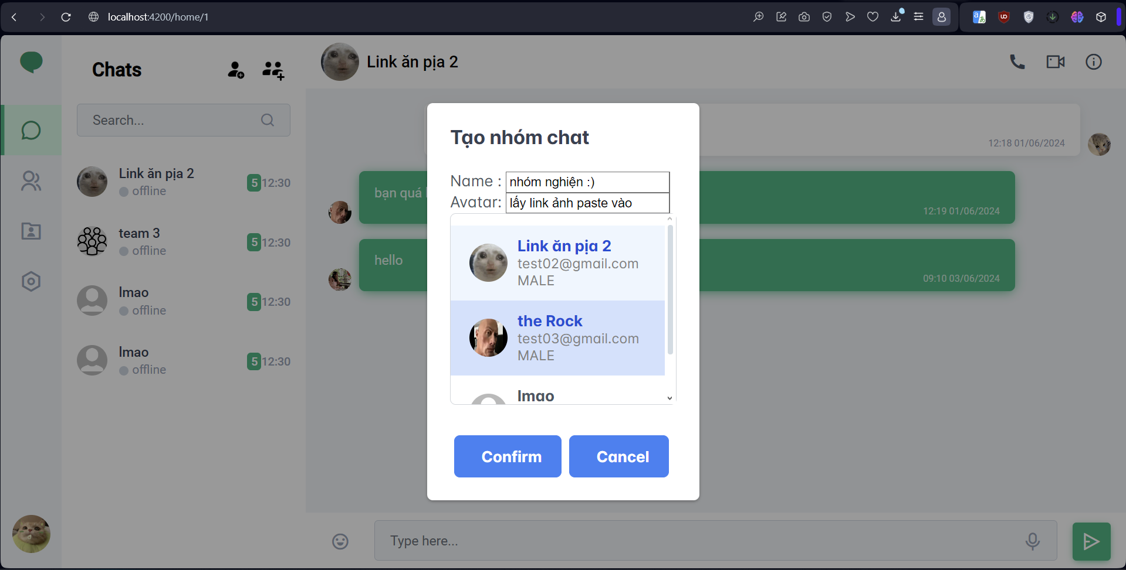

## Giao diện kết bạn

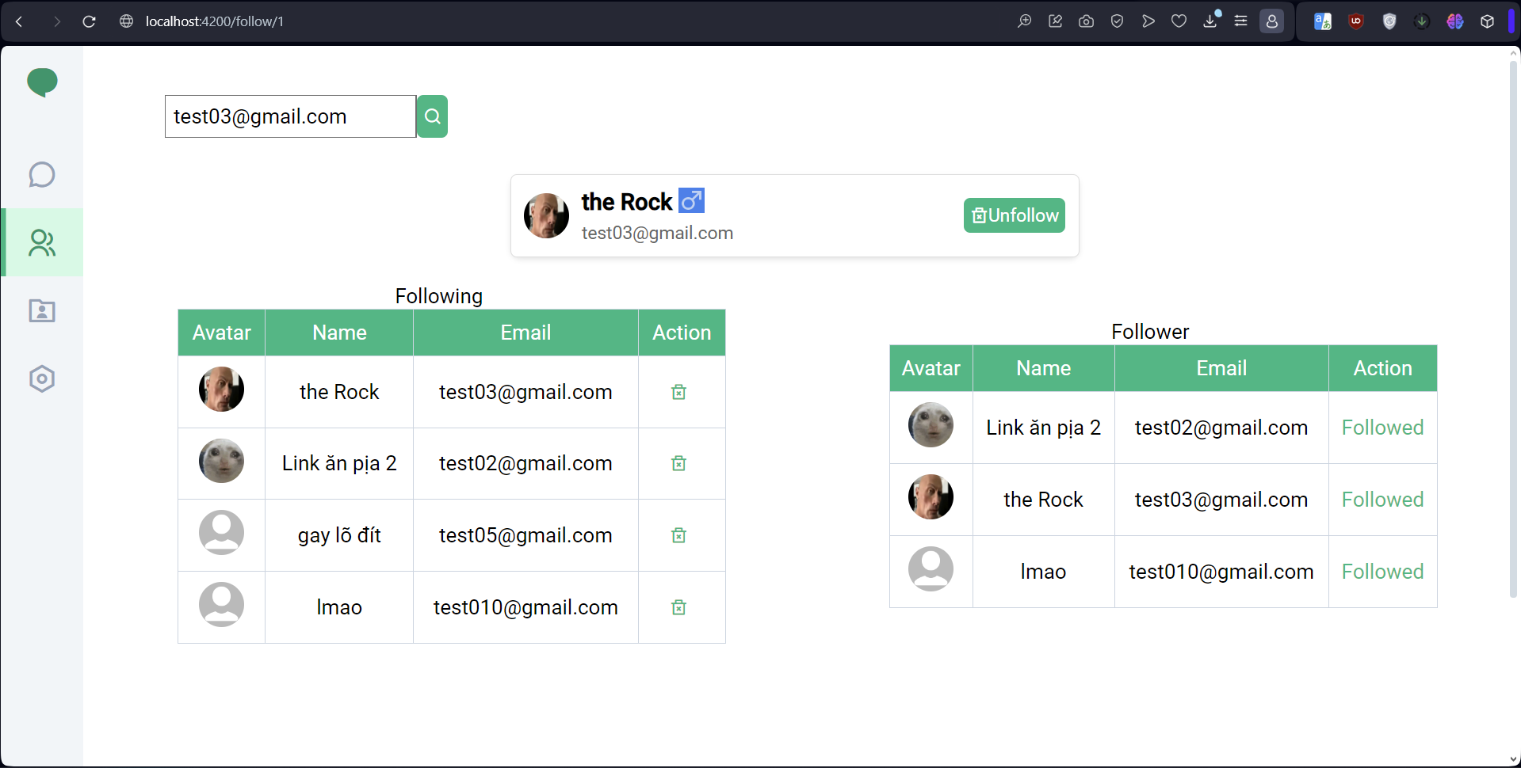

## Giao diện update profile

(Note: em Link ăn pịa làm cái báo cáo này, dù đã tận tình cứu chữa nhưng nó vẫn như hạch :D )

--- Not_the_wind 22h 16/10/2024 ---

